

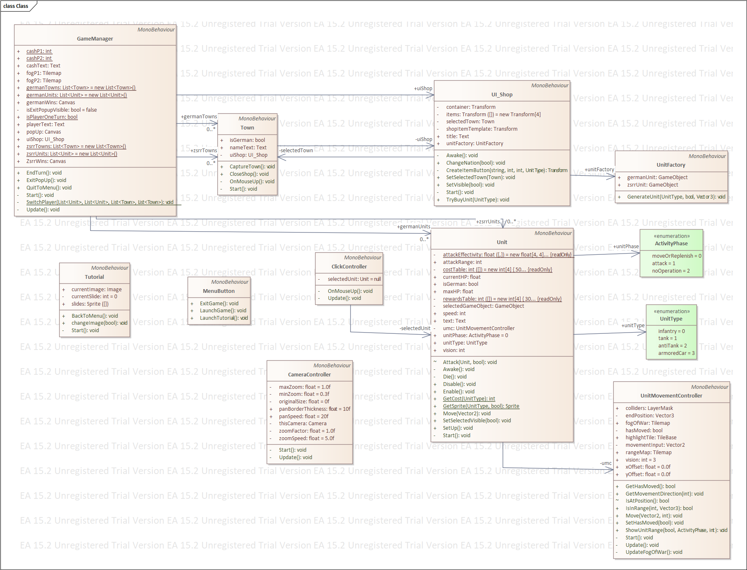**Diagram klas:**

*Klasa GameManager* – Odpowiada za całą logikę zmiany tury pomiędzy dwoma graczami, zmienna isPlayerOneTurn pozwala rozróżnić czy aktualnie jest tura gracza nr 1 czy gracza nr 2. W momencie zmiany tury wszystkie jednostki gracza którego tura się skończyła, ustawiają swoją fazę ruchu na wartość noOperation. Dzięki temu przeciwny gracz nie może poruszać się jednostkami wroga. Ponadto GameManager posiada aktualne listy miast oraz jednostek każdego z graczy które są aktualizowane w momencie przejęcia miasta, zniszczenia jednostki bądź kupienia jednostki. Ta klasa przechowuje także wartość pieniędzy obu graczy, która jest zwiększana o 10 w na koniec każdej rundy bądź w momencie zabicia jednostki. Poprzez sprawdzanie czy któraś z list miast nie jest pusta GameManager rozpoznaje czy gra powinna jeszcze trwać czy należy wyświetlić końcowe okno gry.

*Klasa UnitMovementController* – Klasa odpowiedzialna jest za współdziałanie instancji jednostki oraz siatki (zarówno mgły jak i mapy terenu). Tutaj wykonuje się odsłanianie odkrytej mapy przez jednostkę oraz wizualne i logiczne przesuwanie jednostki po mapie.

*Klasa CameraController* – Klasa odpowiedzialna za wszelkie działania związane z przemieszczaniem oraz przybliżaniem lub oddalaniem kamery.

*Klasa ClickController* – Klasa odpowiedzialna za interakcję użytkownika z jednostkami - wybieranie jednostki i wydawanie im rozkazów.

*Klasa Unit* – Klasa odpowiada za logikę działania jednostki. Tutaj zmienia się stan jednostki, następują interakcje między nimi i wydawane są polecenia poruszania się do unit movement controllera (UMC).

*Klasa Town* – Klasa odpowiada za mechanizm przejmowania miast.

*Klasa UnitFactory* – Klasa odpowiadającą za tworzenie jednostek o określonych parametrach.

*Klasa UI_Shop* – Klasa odpowiadająca za logikę sklepu wyświetlanego w momencie kliknięcia na miasto.

**Menu gry:**

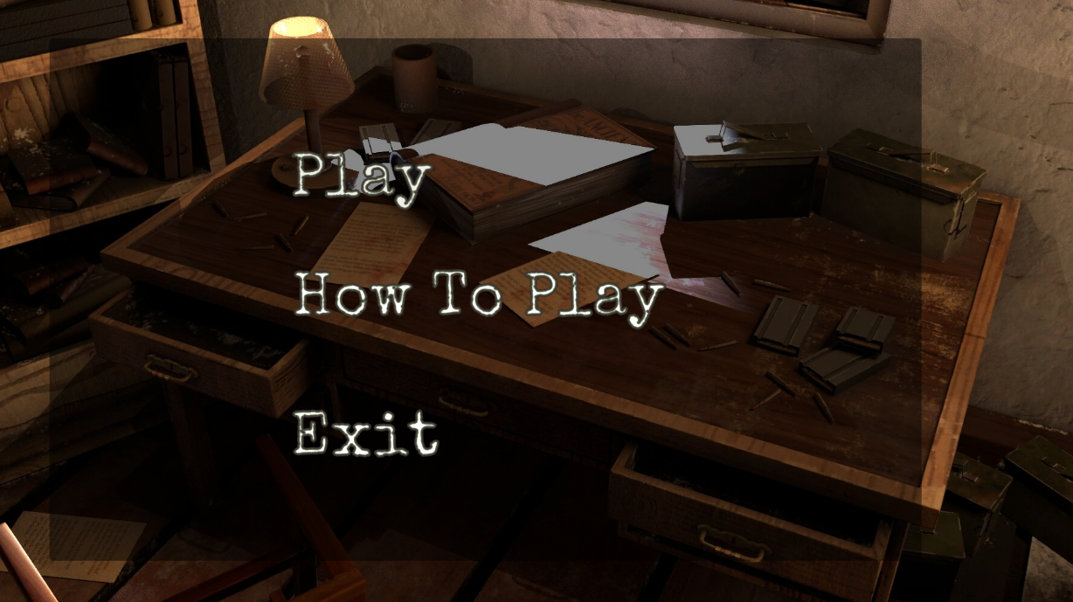

Przycisk pozwalający na wyjście z gry.

Przycisk pozwalający na przejście do poradnika.

Przycisk pozwalający na rozpoczęcie rozgrywki

*Rozpoczęcie gry –* powoduje załadowanie mapy rozgrywki dla dwóch graczy. Obecnie dostępna jest jedna mapa, jednak generowanie kolejnych map po napisaniu opisanych klas jest łatwe.

*Jak grać –* poradnik gry przedstawiający zrzuty ekranu z rozgrywki wraz z opisami. Po jego przeczytaniu jesteśmy w stanie w łatwy i intuicyjny sposób rozpocząć rozgrywkę.

*Wyjście –* wyjście z gry, powoduje zakończenie działania aplikacji.

**Opis rozgrywki:**

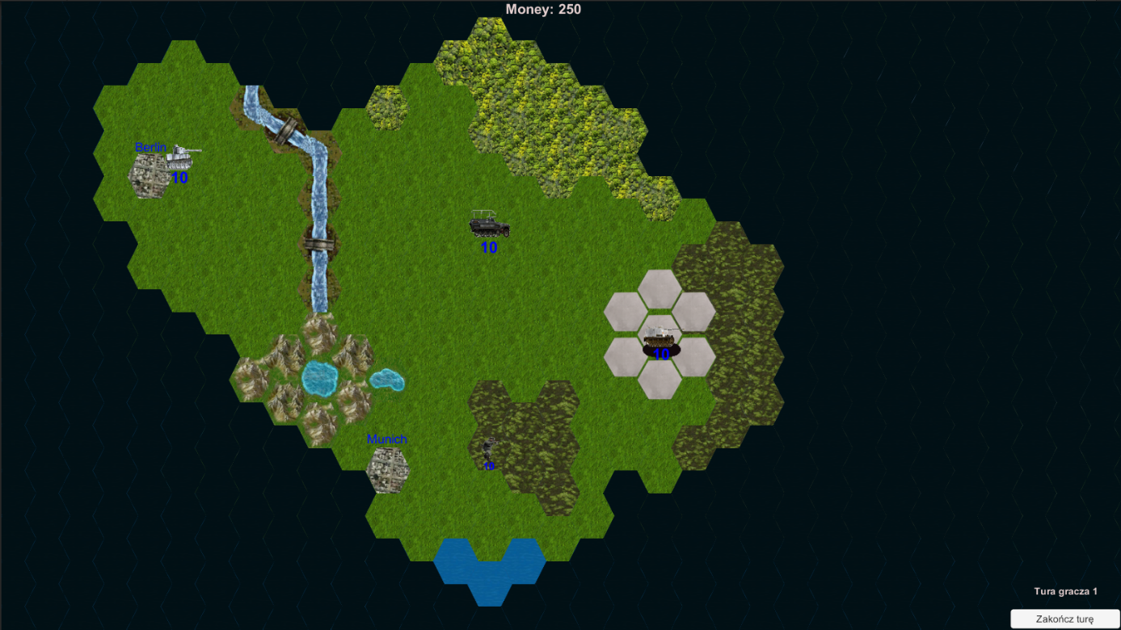

*Poruszanie* – Każda z jednostek posiada swój zasięg ruchu, jeżeli wybrana jednostka znajduje się w fazie ruchu zostanie wyświetlony jej zasięg (zostaną wyszczególnione miejsca na mapie do których może się poruszyć). Kliknięcie prawym przyciskiem myszy na wyszczególniony obszar spowoduje przemieszczenie się wybranej jednostki w to miejsce na mapie. Poruszanie jednostkami powoduje odsłanianie mgły wojny w zależności od ich parametrów wizji.

*Walka* – Aby zaatakować przeciwnika należy w fazie ataku jednostki kliknąć na nią lewym przyciskiem myszy. Spowoduje to wyświetlenie zasięgu danej jednostki. Jeżeli w zasięgu jednostki stacjonuje jednostka wroga możemy ją zaatakować klikając na nią prawym przyciskiem myszy. Walka opiera się na modelu Lanchestera. Ponadto jeżeli zasięg ataku jednostki przez nas atakowanej jest wystarczający aby nas zaatakować dokona ona kontrataku.

*Podbijanie miast* – Aby podbić miasto należy wejść na nie jednostką, bądź zaatakować je w momencie gdy nie stacjonuje w nim żadna z jednostek wroga.

*Zakup jednostek* – Aby dokonać zakupu jednostki należy kliknąć na wolne miasto(w którym nie stacjonuje żadna jednostka), spowoduje to wyświetlenie menu zakupu jednostki. Następnie należy kliknąć na wybraną jednostkę, jeżeli gracz dysponuje odpowiednim kapitałem wybrana jednostka pojawi się w mieście.

*Zwycięstwo* – Aby wygrać należy przejąć wszystkie miasta przeciwnika. Dokładnie w momencie przejęcia ostatniego miasta zostaje wyświetlona informacja o zakończeniu gry, nawet jeśli przeciwnik posiada jeszcze jednostki.

